Rekordförsäljning för både Krone och
Söderberg & Haak
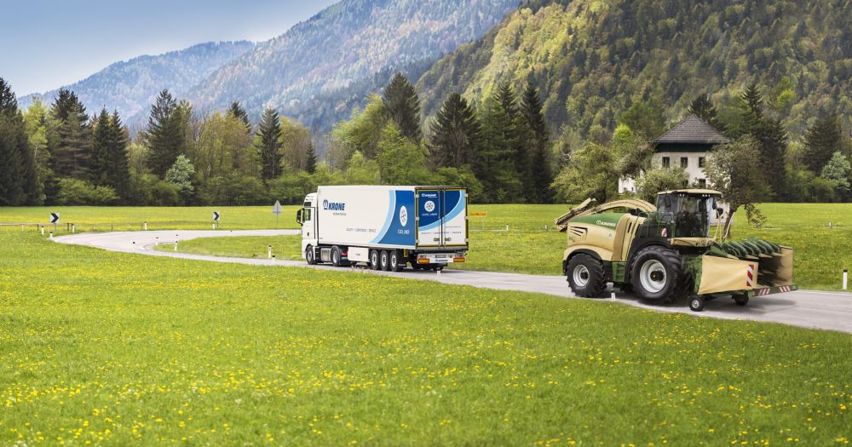

Under sitt 51-åriga samarbete med Krone, nådde Söderberg & Haak rekordomsättning under försäljningsåret 2018. Detta fantastiska resultat är ett bevis för att Söderberg & Haak står som en stabil marknadspartner när det gäller service och framtida investeringar.

2017/2018 avslutade Krone Group sitt räkenskapsår med ännu en omsättning på rekordnivå, 2,1 miljarder Euro, vilket är en signifikant ökning jämfört med föregående års resultat (1,9 miljarder Euro).
Tyskland, som är hemmamarknad, stod för 582,9 miljoner Euro, en ökning av 67,4 miljoner Euro (13,1 %). Commercial Vehicles Division stod för omkring 67,4 % av försäljningen i Tyskland och lantbruksmaskinsdivisionen för 32,6 %.

Försäljningen utanför Tyskland uppgick till 1,5 miljarder Euro, nästan 171 miljoner Euro (12,4 %) mer än föregående år. Nästan 71 % av denna exportförsäljning genererades av trailerdivisionen och 29,1 % kom från lantbruksmaskinsdivisionen.

En av höjdpunkterna under det senaste räkenskapsåret var den uppdaterade halmpelletsskördaren Premos och en annan den nya exakthacken BiG X 1180, som med sina 1156 hästkrafter, är världens starkaste lantbruksmaskin.

Bernard Krone, Managing Director för Krone Group, är nöjd med företagets prestation under räkenskapsåret 2017/2018. ”Att återigen ha ökat försäljningen är ett bevis på vår lyckosamma strategi där vi positionerar oss själva som ett företag som tillhandahåller förträffliga, omfattande tjänster för trailers och lantbruksmaskiner. En snabbt växande befolkning kräver ökad och effektivare livsmedelsproduktion och detta innebär en oundviklig ökning av transportbehovet. Digitaliseringen spelar en viktig roll i detta sammanhang. Redan idag tillhandahåller Krone ett stort utbud av framtidsorienterade lösningar för smarta lantbruksmaskiner och smarta trailers.”
Under de senaste tre åren har Söderberg & Haak varit med om en mycket spännande resa, där man har tagit upp fyra nya varumärken: Dal-Bo, Geringhoff, Deutz-Fahr och Komatsu. Dessa fyra varumärken skapar tillsammans med Amazone och Krone det starka Team som Söderberg & Haak är idag.
Andreas Hess, försäljningschef Lantbruk: Vårt nya Team består av lokala entreprenörer, privata återförsäljare och nästan 280 medarbetare som tillsammans gör att vi når nya höjder och rekordförsäljning. Vi finns idag representerade på 38 platser runtom i landet och erbjuder lantbruks- och entreprenadmaskiner samt en förstklassig service med mekaniker utbildade på vår serviceskola i Staffanstorp. Detta tillsammans ligger som grund för vår framgång.

